ICS 91.140.80
P 41

团体标准
T/CECS ×××××—202×

一体化智能截流井
Integrated intelligent intercepting well
（征求意见稿）
202× - ×× - ××发布
202× -×× - ××实施
中国工程建设标准化协会 发布

目 次
前 言 I
1 范围 2
2 规范性引用文件 2
3 术语和定义 3
4 符号和缩略语 5
5 分类、规格与标记 6
6 材料 8
7 一般要求 10
8 要求 16
9 试验方法 20
10 检验规则 25
11 标志、包装、运输与贮存 26
附 录 A （资料性） 一体化智能截流井工作原理与构造 28
附 录 B （资料性） 试验用仪表及试验装置 32
参考文献 33

前 言
本文件按照GB/T 1.1-2020《标准化工作导则 第 1 部分：标准化文件的结构和起草规则》和GB/T 20001.10-2014《标准编写规则 第 10 部分：产品标准》给出的规定起草。
本文件根据中国工程建设标准化协会《关于印发〈2020年第一批协会标准制订、修订计划〉的通知》（建标协字【2020】14号）的要求制定。
请注意本文件的某些内容可能涉及专利，本文件的发布机构不承担识别专利的责任。
本文件由中国工程建设标准化协会提出。
本文件由中国工程建设标准化协会建筑与市政工程产品应用分会归口。
本文件负责起草单位：上海新三星给排水设备有限公司、中国建筑标准设计研究院有限公司。
本文件参加起草单位：北京市市政工程设计研究总院有限公司、济南市市政工程设计研究院（集团）有限责任公司、中南建筑设计研究院股份有限公司、重庆市市政设计研究院、山东省建筑设计研究院有限公司、上海市质量监督检验技术研究院、江苏思源环境修复有限公司、森泉环境科技集团有限公司、安徽菲源水工业设备有限公司、浙江南源智慧水务有限公司、南方环境科技（杭州）有限公司、上海凯泉泵业（集团）有限公司、洼石环境工程（上海）有限公司、扬州蓝翔机电工程有限公司、华南泵业有限公司、上海连成环境工程设备有限公司、浙江大元泵业股份有限公司、江苏阿兰贝尔环保科技有限公司、赛莱默（中国）有限公司、北京清源华建环境科技有限公司、上海弛泉科技（集团）有限公司、武汉圣禹排水系统有限公司、山东海辰环保科技股份有限公司、威乐（中国）水系统有限公司、杭州浩水科技有限公司、中琢智慧流体设备（湖北）有限公司
本文件主要起草人：
本文件主要审查人：
本文件及其所代替文件的历次版本发布情况为：
——本文件为首次发布。
一体化智能截流井
- 范围
本文件规定了一体化智能截流井的术语和定义，符号和缩略语，分类、规格与标记，材料，一般要求，要求，试验方法，检验规则，标志、包装、运输与贮存。
本文件适用于筒体直径不大于4200 mm，井筒高度不大于14 m，截污流量不超过1600 m³/h的一体化智能截流井（以下简称截流井）的制造和检验。
- 规范性引用文件
下列文件中的内容通过文中的规范性引用而构成本文件必不可少的条款。其中，注日期的引用文件，仅该日期对应的版本适用于本文件。不注日期的引用文件，其最新版本（包括所有的修改单）适用于本文件。
GB/T 228.1 金属材料 拉伸试验 第1部分：室温试验方法
GB/T 230.1 金属材料 洛氏硬度试验 第1部分：试验方法
GB/T 231.1 金属材料 布氏硬度试验 第1部分：试验方法
GB/T 1033.1 塑料 非泡沫塑料密度的测定 第1部分：浸渍法、液体比重瓶法和滴定法
GB/T 1040.2 塑料 拉伸性能的测定 第2部分：模塑和挤塑塑料的试验条件
GB 1043.1 塑料 简支梁冲击性能的测定 第1部分：非仪器化冲击试验
GB/T 1348 球墨铸铁件
GB/T 1447 纤维增强塑料拉伸性能试验方法
GB/T 1449 纤维增强塑料弯曲性能试验方法
GB/T 2423.1 电工电子产品环境试验 第2部分：试验方法 试验A：低温
GB 4025 人机界面标志标识的基本和安全规则 指示器和操作器件的编码规则
GB/T 4334 金属和合金的腐蚀 奥氏体及铁素体-奥氏体（双相）不锈钢晶间腐蚀试验方法
GB/T 3047.1 高度进制为20 mm的面板、架和柜的基本尺寸系列
GB/T 20878 不锈钢和耐热钢 牌号及化学成分
GB/T 3098.6 紧固件机械性能 不锈钢螺栓、螺钉和螺柱
GB/T 3190 变形铝及铝合金化学成分
GB/T 3274 碳素结构钢和低合金结构钢热轧钢板和钢带
GB/T 3280 不锈钢冷轧钢板和钢带
GB/T 3482 电子设备雷击试验方法
GB/T 3618 铝及铝合金花纹板
GB/T 3682.1 塑料 热塑性塑料熔体质量流动速率（MFR）和熔体体积流动速率（MVR）的测定第1部分：标准方法
GB/T 3797—2016 电气控制设备
GB/T 3854 增强塑料巴柯尔硬度试验方法
GB/T 4208 外壳防护等级（IP代码）
GB/T 4334 金属和合金的腐蚀 奥氏体及铁素体-奥氏体（双相）不锈钢晶间腐蚀试验方法
GB/T4340.1 金属材料 维氏硬度试验 第1部分：试验方法
GB/T 4942—2021 旋转电机整体结构的防护等级（IP代码）分级
GB/T 5836.1 建筑排水用硬聚氯乙烯（PVC-U）管材
GB/T 8237 纤维增强塑料用液体不饱和聚酯树脂
GB/T 8804.3—2003 热塑性塑料管材 拉伸性能测定 第3部分：聚烯烃管材
GB/T 9124.1—2019 钢制管法兰 第1部分：PN 系列
GB/T 9341 塑料 弯曲性能的测定
GB/T 9439 灰铸铁件
GB/T 9647 热塑性塑料管材 环刚度的测定
GB/T 10125 人造气氛腐蚀试验 盐雾试验
GB/T 12459 钢制对焊管件 类型与参数
GB/T 13306 标牌
GB/T 13657 双酚A型环氧树脂
GB/T 13927—2008 工业阀门 压力试验
GB 14048.1 低压开关设备和控制设备 第1部分：总则
GB/T 14152 热塑性塑料管材耐外冲击性能试验方法 时针旋转法
GB 14554 恶臭污染物排放标准
GB/T 14976 流体输送用不锈钢无缝钢管
GB/T 17889.2 梯子 第2部分：要求、试验和标志
GB/T 18042 热塑性塑料管材蠕变比率的试验方法
GB 18613-2020 电动机能效限定值及能效等级
GB/T 19466.6 塑料 差示扫描量热法（DSC） 第6部分：氧化诱导时间（等温OIT）和氧化诱导温度（动态OIT）的测定
GB/T 20878 不锈钢和耐热钢 牌号及化学成分
GB/T 21238 玻璃纤维增强塑料夹砂管
GB/T 21873 橡胶密封件 给、排水管及污水管道用接口密封圈 材料规范
GB/T 24674 污水污物潜水电泵
GB/T 28575 YE3 系列（IP55）三相异步电动机技术条件（机座号63～355）
GB/T 35451.2 埋地排水排污用聚丙烯（PP）结构壁管道系统 第2部分：聚丙烯缠绕结构壁管材
GB/T 39385 塑料管道系统 热塑性塑料管材 环柔性的测定
GB 50265 泵站设计规范
CJ/T 257 铝合金及不锈钢闸门
CJ/T 409 玻璃钢化粪池技术要求
CJJ/T 285 一体化预制泵站工程技术标准
JB/T 8691 无阀盖刀形闸阀
JB/T 13601 液压驱动装置 技术条件
JC/T 587 玻璃纤维缠绕增强热固性树脂耐腐蚀立式贮罐
- 术语和定义
下列术语和定义适用于本文件。

一体化智能截流井 integrated intelligent intercepting well

井筒，闸门或刀闸阀、污水泵（需要压力提升时配置）及压力管道、格栅装置、监测控制系统、通风系统等主体部件在工厂内进行配套生产和集成，并进行预装和测试后，整体或部分设备分开运至现场进行施工安装，用于污水截流和雨水排放，并可实现智能监控的成套设备，简称为“截流井”。

重力式一体化智能截流井 integrated intelligent intercepting well
污水依靠重力自流的一体化智能截流井，简称为“重力式截流井”。

提升式一体化智能截流井 integrated intelligent intercepting and lifting well
污水利用水泵加压提升的一体化智能截流井，简称为“提升式截流井”。

井筒 collection tank
由筒体、顶盖、底座组成的一体化智能截流井的主体结构。

筒体 cylinder wall
连接底座和顶盖，并通向地面的筒状部件。

顶盖 top cover
连接筒体顶部，由边盖和可开启的盖板组成的部件。

底座 base
连接筒体底部，并与基础底板固定相连的部件。

提篮式格栅 basket grill
配备导杆和提升链，自动耦合在进水管路上的格栅篮，用于拦截进水管中较大尺寸漂浮物或其他杂物。

闸门 sluice gate

由门板、门框、导轨、吊杆等构成，通过液动或电动方式驱动，用来切断或接通水流、调节水量和水位的设备。

注：根据闸门在截流井内的安装位置不同，分为雨水口闸门和污水口闸门。

刀闸阀 knife gate valve

采用对夹连接方式，阀门没有阀盖，阀体的上部与阀板之间有密封件形成容腔，其启闭件为薄型平板，通过液动或电动方式驱动的闸阀。

注：根据刀闸阀在截流井内安装位置不同，分为雨水口刀闸阀和污水口刀闸阀。

有效容积 effective volume
最高启泵水位和最低停泵水位之间的井筒容积。

截污液位 intercept level
雨水口闸门（刀闸阀）关闭，截流井开始进行污水截流工作状态的井筒液位值。

排放液位 drain level
雨水口闸门（刀闸阀）开启，截流井开始进行雨水排放工作状态的井筒液位值。

行洪液位 flood level
雨水口闸门（刀闸阀）完全打开，截流井最大限度排放雨水的井筒液位值。
- 符号和缩略语
  - 符号
下列符号适合本文件。
b | 控制柜宽度
c | 控制柜厚度
D | 筒体公称直径
DN | 公称尺寸
DN/ID | 以内径表示的公称尺寸
d_{i} | 筒体内径
d_{im} | 筒体平均内径
d_{im，min} | 最小筒体平均内径
e | 筒体壁厚
e₁ | 空腔部分下内层壁厚
e_{1，min} | 最小空腔部分下内层壁厚
e₂ | 空腔部分下外层壁厚
f | 波距
g | 波高
H | 井筒高度
h | 控制柜高度
h_{max} | 最低停泵水位
h_{max} | 最高停泵水位
V | 提升式截流井井筒的有效容积
Q_{p} | 提升式截流井最大一台水泵的流量
n | 水泵每小时最多启停次数
T | 水泵的工作周期
T_{min} | 水泵的最短工作周期
  - 缩略语
下列缩略语适合本文件。
DN/ID | 与内径相关的公称尺寸（nominal size，inside diameter related）
GRP | 玻璃纤维增强塑料（glass-fiber-reinforced plastic）
ID | 内径（internal diameter）
MFR | 熔体质量流动速率（melt mass-flow rate）
OIT | 氧化诱导时间（oxidation induction time）
PP | 聚丙烯（polypropylene）
PP-B | 嵌段共聚聚丙烯（propylene block copolymer）
SN | 公称环刚度（nominal ring stiffness）
TIR | 真实冲击率（true impact rate）
- 分类、规格与标记
  - 分类
    - 按污水是否需要压力提升分为：
- 重力式（GIW），工作原理参见附录A图A.1-1，构造组成参见图A.1-2；
- 提升式（FIW），工作原理参见图A.2-1，构造组成参见图A.2-2。
    - 按井筒材质分为：
- 聚丙烯（PP）；
- 不锈钢（SS）；
- 玻璃钢（GRP）。
  - 规格
截流井的基本规格可用筒体直径表示，参数见表1和表2。
- 重力式截流井（GIW）的基本规格及参数
筒体公称直径  DN/ID/mm | 最大井筒高度  H/m | 最大污水截流管直径  DN/mm | 最大雨水管直径  DN/mm
1500 | 8 | 300 | 600
2000 | 12 | 500 | 1000
2500 | 12 | 600 | 1200
3000 | 14 | 800 | 1500
3500 | 14 | 1000 | 1600
3800 | 14 | 1000 | 1800
4200 | 14 | 1200 | 2000
注：聚丙烯（PP）筒体直径不应大于3500 mm。
- 提升式截流井（FIW）的基本规格及参数
筒体公称直径  DN/ID/mm | 最大井筒高度  H/m | 最大污水截流量  Q_{j}/（m³/h） | 水泵数量  （台） | 最大雨水管直径  DN/mm
1500 | 8 | 50 | 2 | 600
2000 | 12 | 100 | 2 | 1000
2500 | 12 | 200 | 2/3 | 1200
3000 | 14 | 600 | 2/3 | 1500
3500 | 14 | 1000 | 2/3 | 1600
3800 | 14 | 1200 | 2/3 | 1800
4200 | 14 | 1600 | 2/3 | 2000
注：聚丙烯（PP）筒体直径不应大于3500 mm。
  - 标记
    - 标记构成

井筒材质（PP-聚丙烯；SS-不锈钢；GRP-玻璃钢）
设备配套总功率（kW）
水泵台数（无-不标注；S-一台；D-两台；T-三台；Q-四台）
额定污水截流量（m³/h）或污水截流管直径（mm）
井筒高度
筒体公称直径（×100 mm）
一体化智能截流井类型（GIW-重力式；FIW-提升式)
    - 标记示例
示例1：
筒体公称直径为3000 mm，井筒高度为8 m，截污管径为DN800，井筒材质为不锈钢的重力式一体
化截流井标记为：
GIW—30—8—800—SS
示例2：
筒体直径为2000 mm，井筒高度为5 m，污水截流量为800 m³/h，三台水泵，总功率为50 kW，井筒材质为聚丙烯的提升式一体化截流井标记为：
FIW—20—5—800—T—50—PP
- 材料
  - 井筒原材料
    - 井筒可采用聚丙烯（PP）、不锈钢（SS）或玻璃钢（GRP）材料制作而成。
    - 当原材料为聚丙烯（PP）时，应以嵌段共聚聚丙烯（PP-B）基础树脂为主，其中仅可添加为提高其性能所必须的添加剂。聚丙烯（PP）树脂含量（质量分数）不应小于95%。聚丙烯（PP）树脂性能应符合表3的规定。
- 聚丙烯（PP）树脂的性能
项目 | 要求 | 试验方法
密度ρ/(kg/cm³) | 895≤ρ≤915 | GB/T 1033.1
熔体质量流动速率MFR（230 ℃，2.16 kg）/(g/10 min) | ≤0.3 | GB/T 3682.1
弯曲模量/MPa | ≥1500 | GB/T 9341
拉伸模量/MPa | ≥25 | GB/T 1040.2
拉伸屈服应力（50 mm/min）/MPa | ≥30 | GB/T 1040.2
简支梁缺口冲击强度（23 ℃）/（kJ/m²） | ≥50 | GB 1043.1
氧化诱导时间OIT（200 ℃/铝皿）/min | ≥20 | GB/T 19466.6
    - 当原材料为不锈钢（SS）时，其化学成分应符合GB/T 20878的规定，应采用牌号不低于06Cr19Ni10（S30408）奥氏体不锈钢。安装土层为盐碱地或海滩边的截流井，应采用牌号不低于022Cr17Ni12Mo2（S31603）奥氏体不锈钢。不锈钢板的性能应符合GB/T 3280的规定。
    - 当原材料为玻璃钢（GRP），采用机械缠绕加工工艺时，不饱和聚酯树脂应符合GB/T 8237的规定，环氧树脂应符合GB/T 13657的规定，增强材料应符合JC/T 587的规定。
  - 部件和设备材料
    - 部件和设备材料应满足使用环境的要求，见表4。当采用表4以外材料时，应符合相关标准的规定。
- 部件和设备材料
主要部件和设备名称 |  | 材料类别 | 材料牌号 | 标准代号
井筒 | 聚丙烯（PP）筒体、底座、顶盖 | 聚丙烯（PP） | — | 本标准6.1.2
井筒 | 不锈钢（SS）筒体、底座、顶盖 | 奥氏体不锈钢板（SS） | 06Cr19Ni10 | GB/T 3280
井筒 | 玻璃钢GRP筒体、底座、顶盖 | 玻璃钢（GRP） | — | JC/T 587
井筒 | 盖板 | 不锈钢花纹板 | 06Cr19Ni10 | GB/T 3280
井筒 | 盖板 | 铝合金花纹板 | 5052 | GB/T 3618
井筒附属部件 | 溢流堰板 | 与筒体同材质 | — | —
井筒附属部件 | 预留接管及法兰盘 | 与筒体同材质 | — | —
井筒附属部件 | 预留接管及法兰盘 | 奥氏体不锈钢 | 06Cr19Ni10 | GB/T 20878
井筒附属部件 | 吊耳 | 碳素结构钢 | Q235B | GB/T 3274
闸门 | 门板、门框、导轨、液压缸及活塞杆、油管 | 奥氏体不锈钢 | 06Cr19Ni10 | GB/T 20878
闸门 | 密封副 | 三元乙丙橡胶 | — | GB/T 21873
闸门 |  | 硅胶 | —
闸门 | 螺栓、螺母、垫圈、锚栓 | 奥氏体不锈钢 | 06Cr19Ni10 | GB/T 20878
刀闸阀 | 阀体、填料压盖、支架 | 球墨铸铁 | QT450 | GB/T 1348
刀闸阀 | 阀板、阀杆 | 奥氏体不锈钢 | 06Cr19Ni10 | GB/T 20878
刀闸阀 | 螺栓、螺母、垫圈、锚栓 | 奥氏体不锈钢 | 06Cr19Ni10 | GB/T 20878
刀闸阀 | 密封圈 | 三元乙丙橡胶 | — | GB/T 21873
水泵 | 泵壳 | 灰铸铁 | HT200 | GB/T 9439
水泵 | 泵壳 | 球墨铸铁 | QT450 | GB/T 1348
水泵 | 叶轮 | 奥氏体不锈钢 | 06Cr19Ni10 | GB/T 20878
水泵 | 轴 | 奥氏体不锈钢 | 06Cr19Ni10 | GB/T 1220
提篮式格栅、格栅导杆、支架、提升链 |  | 奥氏体不锈钢 | 06Cr19Ni10 | GB/T 20878
压力管道、管件、法兰 |  | 奥氏体不锈钢 | 06Cr19Ni10 | GB/T 20878
阀门 | 阀体 | 球墨铸铁 | QT450 | GB/T 9439
阀门 | 阀体 | 奥氏体不锈钢 | 06Cr19Ni10 | GB/T 20878
阀门 | 阀板 | 奥氏体不锈钢 | 06Cr19Ni10 | GB/T 20878
阀门 | 阀板 | 球墨铸铁 | QT450 | GB/T 9439
阀门 | 密封材料 | EPDM | — | —
静压式液位计 |  | 奥氏体不锈钢 | 06Cr19Ni10 | GB/T 20878
液位计保护套管 |  | 奥氏体不锈钢 | 06Cr19Ni10 | GB/T 20878
 |  | 硬聚氯乙烯 | — | GB/T 5836.1
检修平台格栅板 |  | 奥氏体不锈钢 | 06Cr19Ni10 | GB/T 20878
 |  | 铝合金 | — | GB/T 3190
 |  | 玻璃钢 | — | —
爬梯、扶手 |  | 奥氏体不锈钢 | 06Cr19Ni10 | GB/T 20878
 |  | 铝合金 | — | GB/T 3190
井筒内部的金属部件，包括导杆、导杆支撑、检修平台、安全防护栏、支架、吊架、安全格栅限位支撑、吊链、电缆网套、五金件、紧固件等 |  | 奥氏体不锈钢 | 06Cr19Ni10 | GB/T 20878
通气管、通风机 |  | 奥氏体不锈钢 | 06Cr19Ni10 | GB/T 20878
控制柜柜体 |  | 奥氏体不锈钢 | 06Cr19Ni10 | GB/T 20878
 |  | 碳素结构钢 | Q235A | GB/T 3274
底座下方的钢构件、井筒固定件和锚固件 |  | 碳素结构钢 | Q235A | GB/T 3274
密封件 |  | 橡胶 | — | GB/T 21873
气弹簧、合页、锁具 |  | 奥氏体不锈钢 | 06Cr19Ni10 | GB/T 20878
紧固件 |  | 奥氏体不锈钢 | 06Cr19Ni10 | GB/T 3098.6

注：焊接材料应与母材相适应。
    - 安装土层为盐碱地或海滩边的截流井，应采用聚丙烯（PP）、不锈钢022Cr17Ni12Mo2（S31603）或玻璃钢进、出水管及不锈钢安装附件。
- 一般要求
  - 整体要求
    - 截流井的组成设备和部件应符合相应产品标准的规定，应有产品合格证。
    - 闸门、刀闸阀、阀门及其活动部件应动作灵活、可靠。
    - 仪表的类型、量程、精度应满足使用要求；
    - 截流井的整体布局及部件安装位置应合理，便于安装、操作、调试和维修。
    - 截流井防火、抗震设计应符合GB 50265的规定。
  - 工作条件
    - 截流井应在下列输送介质条件下正常工作：
- 温度应为0 ℃～40 ℃；
- pH值应为4～10；
- 固相物的容积比在3%以下；
- 运动粘度为7×10⁻⁷ m²/s～23×10⁻⁶ m²/s；
- 密度不大于1300 kg/m³；
- 提升式截流井输送介质中的最大颗粒直径应小于所配水泵的通径。
    - 截流井应在下列工作场所条件下正常工作:
- 供电电压为AC380 V±38 V，供电频率为50 Hz±0.05 Hz，负序电压不平衡度不超过2%；
- 环境温度不宜低于-10 ℃，当超出上述环境条件时，应采取防冻、散热和通风措施；
- 控制柜工作条件环境温度宜为-10 ℃～40 ℃，相对湿度宜为25%～85%；
- 以叶轮中心为基准，水泵潜入水中深度不超过5 m；
- 海拔高度不宜大于2000 m。当海拔高度超过2000 m时，应对电气系统进行参数修正。
  - 井筒结构
    - 筒壁结构
      - 聚丙烯（PP）筒壁结构应符合GB/T 35451.2中A型结构壁管的规定，筒壁结构示意见图1。
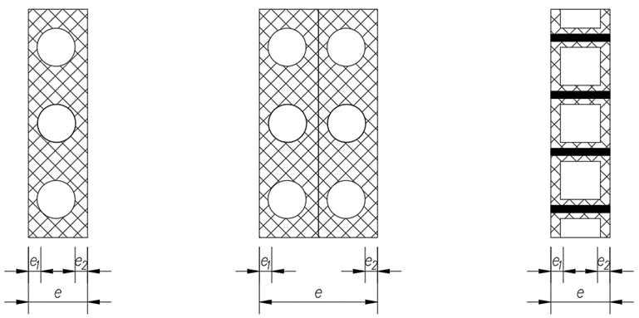
a）单层中空结构筒壁 | b）多层中空结构筒壁
图1 聚丙烯（PP）筒壁结构
      - 不锈钢（SS）筒壁可采用平板或曲面板结构形式，示意见图2。
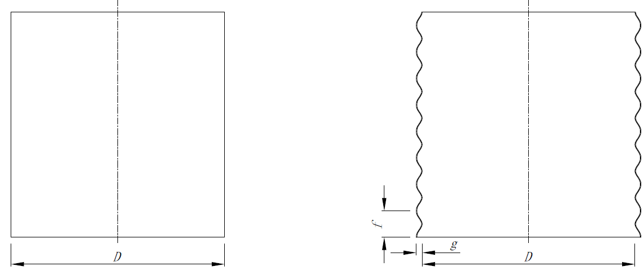
a）平板结构 b）曲面板结构
图2 不锈钢（SS）筒壁结构
      - 玻璃钢（GRP）筒壁结构应符合JC/T 587的规定。玻璃钢筒体内部不应衬有钢材或石英砂等其他材料的结构加强筋，整体强度应由玻璃钢承担。
    - 底座结构
      - 底座的形状宜为倒锥形或其他有利于防止底座淤积的形状，底座锥度偏差不宜超过1°。
      - 提升式截流井底座内侧应设集水坑，坑深宜为500 mm～700 mm。泵坑底部应采用流态优化的下凹式结构。
      - 聚丙烯（PP）材质的注塑型、压铸型底座应为带肋结构，焊接型底座应为实体结构。不锈钢材质的底座应与筒体焊接一体。
      - 底座应设置加强筋，加强筋可采用钢构件。
      - 底座应沿圆周均匀布置灌浆孔，数量不少于2个，直径不小于100 mm。
      - 底座与基础底板的固定方式和锚固件的规格、数量应满足截流井的抗浮要求。
    - 顶盖及盖板
      - 顶盖上应预留人孔和检修孔，人孔尺寸不应小于800mm。顶盖的下方应加横梁，承载能力不小于200 kg，在设计荷载作用下，顶盖中点的挠度不应大于筒体直径的1/200。
      - 盖板的板材厚度不应小于5 mm。盖板背面应设置加强筋。盖板的开启角度应大于90°，完全开启后应有限位装置锁定，关闭后应有限位装置支撑。盖板在开启过程中不应发生明显变形，盖板合上后应能与顶盖上锁连接。
      - 盖板应加装安全防盗装置。应配套开启角度不小于90°的安全格栅。
      - 玻璃钢（GRP）材质的顶盖及筒体露出地面部分应涂刷抗紫外线吸收剂。
    - 附属部件
      - 雨水出口处应设置溢流堰板，溢流堰板上边缘应高于雨水出口或排放水体洪（潮）水位。
      - 井筒预留接管应与筒体相同材质，并应配置法兰盘。
      - 筒体外部应根据使用条件和起吊能力，沿圆周均匀设置吊耳，数量不少于4个，强度应满足截流井吊装的需要。
      - 设置在严寒及寒冷地区时，冻土线以上部分的筒体侧壁和顶盖应增设保温层，筒体侧壁保温高度和保温厚度应满足当地的防冻要求。
  - 闸门和刀闸阀
    - 雨水出口处、污水出口处应设置闸门或刀闸阀，当出口管径小于DN600时，宜采用刀闸阀；当出口管径大于或等于DN600时，宜采用平板式闸门；闸门和刀闸阀宜采用液动驱动方式。
    - 液动刀闸阀的性能应符合JB/T 8691的规定。
    - 平板式闸门性能应符合CJ/T 257的规定，应具有防止污物卡堵、双向止水功能，宜具有断电自动打开功能。
    - 雨水口闸门宜采用下开式；并宜采用双油缸驱动。油缸应满足水下工作环境要求，应采用防腐材料制作，油缸杆应进行防腐及热处理；油缸内置位移传感器的防护等级不应低于IP67。
    - 液压驱动闸门的启闭速度宜为0.2 m/min～1.0 m/min；
    - 闸门连接或焊接部位表面应做酸洗处理。
    - 液压驱动装置宜采用分体式，性能应符合JB/T 13601的规定；液压站应为户外型，外壳的防护等级不应低于IP54；宜设置蓄能器。
  - 水泵机组
    - 水泵的性能应符合GB/T 24674的规定。能效等级不应低于GB 18613-2020中2级。
    - 配套电机的性能应符合GB/T 28575的规定。潜水电机热分级不应低于F级，温升不应高于105K，防护等级不应低于GB/T 4942.1-2021中规定IP68，
    - 水泵应为自耦安装。水泵与自耦底座应采用金属对金属的连接。安装在井筒底座内的自耦底座应设置地脚固定和减震措施。
    - 水泵功率大于15kW时，宜采用变频控制，水泵专用变频控制器应设置于控制柜内。
    - 应配置备用泵，数量不少于一台。
  - 格栅装置
    - 提升式截流井宜在进水管处配置提篮式格栅。提篮式格栅长度、高度、宽度应符合图样和设计要求。格栅孔径不应大于水泵通过颗粒的最大直径；提篮式格栅应设置可开启的清渣口。
    - 提篮式格栅应耦合在进水管法兰面上，格栅及支撑框架的强度应能承受进水端静压力及最大流量的冲击压力。
  - 管道和阀门
    - 进、出水管连接方式应为法兰连接或承插连接，法兰尺寸应符合GB/T 9124.1的规定。
    - 当2台或2台以上污水泵合用一根出水管时，每台污水泵的出水管上应配置检修阀和止回阀。检修阀和止回阀的位置应便于安装与维修。
    - 压力管道与设备、阀门的连接应采用法兰连接。连接法兰及法兰盖厚度不应低于管道的设计压力，且应符合GB/T 9124.1的规定。
    - 污水泵出水管上应设置压力表。
    - 水压力出水管与外部管道之间应采用柔性连接，宜采用可曲挠橡胶接头。
  - 电气系统
    - 需要设双电路供电的截流井，应具有接入双路电源的条件。
    - 控制柜应有保护接地端子。
    - 控制回路应设有相序保护，电源过压、欠压、过流、过载、缺相、短路、过热等故障报警及自动保护功能，并应符合GB/T 3797的规定。
  - 智能监控系统
    - 监控功能
      - 重力式截流井的智能监控功能应包括且不限于下列内容：
- 监测降雨量和降雨强度，判断雨量的大小，应能自动切换截污、排放工作模式。
- 监测井筒液位，达到设定的截污液位、排放液位时，应能自动启、闭闸门（刀闸阀），并能调节
开度，控制出水流量；达到设定的行洪液位时，雨水口闸门应完全打开；井筒液位达到设定的超
高报警液位时，应发送报警信号。
- 监测临近排放水体液位，达到设定值时，关闭雨水口闸门（刀闸阀），防止水体水倒流进入截流
井。
- 监测液压驱动装置的工作状态；包括油压、油温、运行时间等。
- 对闸门、刀闸阀、液压驱动装置进行自检、故障报警、自动保护；对可恢复的故障应能自动或手
动消警，恢复正常运行。
- 监测电压、电流、功率、电量等。
- 监测井筒内有害气体浓度，自动控制通风装置启停。
- 监测进水水质，自动切换截污、排放工作模式。
      - 提升式截流井的智能监控功能除7.9.1.1条规定外，还应包括且不限于下列内容：
- 监测井筒液位，达到设定的水泵启、停液位时，应能自动启、停水泵。
- 对水泵进行自检、故障报警、自动保护；对可恢复的故障应能自动或手动消警，恢复正常运行。
- 设置双泵及多台水泵时，工作泵应能自动轮换，交替运行；
- 水泵应具有故障自动切换功能，当工作泵出现故障时，备用泵应自动投入运行。
- 监测水泵运行工作状态，包括运行时间、电机温度等。
    - 监测装置
      - 截流井应配置雨量计，并应配套安装支架。
      - 井筒液位监测装置的设置应符合下列规定：
- 井筒实时液位监测宜采用静压差液位计或超声波液位计。
- 截污液位、排放液位、行洪液位、超高报警液位、水泵启停液位等宜采用浮球液位开关做为备用液位计。
- 静压差液位计应安装在保护套管内，保护套管的位置避开进水口以及水泵等障碍物；液位计头部距离底部20 cm。
- 超声液位计应设置导波管，导波管的位置避开进水口以及水泵等障碍物；液位计应安装在导波管的顶部，距离顶盖20cm处。
- 静压差液位计、超声波液位计安装时，应设置安装架或固定装置。
      - 截流井临近排放水体安装时，应设置水体液位监测装置。
      - 截流井内应设置H₂S等有害气体浓度在线监测装置，安装位置距井筒顶盖内表面宜为50 mm～100 mm。
      - 截流井宜配置水质在线监测传感器，监测内容可采用浊度、化学需氧量（COD）、氨氮（以N计）、总磷（以P计）等至少一项，水质在线监测传感器应设置在污水进水管的管底处。
7.9.2.6 提升一体化智慧截流井的水泵出水总管上宜设置流量计。
      - 截流井内可设置视频监控系统，实时监测提篮格栅的污物拦截、闸门（刀闸阀）启闭情况。
    - 控制柜
      - 控制柜应符合下列规定：
- 控制柜制作和性能应符合GB/T 3047.1、GB/T 3797中的规定。
- 布线应符合设计图样及相应国家现行标准的要求。
- 元器件应符合相关的产品标准要求，宜选用3C认证产品。
- 主电路母线、绝缘导线、指示灯和按钮的颜色均应符合GB/T 3797的规定。
- 控制柜面板上应设置运行指示灯，启、停控制按钮，紧急停车按钮，手动、自动转换开关。
- 控制柜应设置人机对话功能，界面应为中文操作系统，应能显示运行监测项目、故障信息等。
- 控制柜应设有安装用的固定孔；大型控制柜应在顶部加装吊环或吊钩。
- 控制柜应有可靠的防雷击措施，并应符合GB/T 3482的要求。
- 柜门开启角度应大于90°。
      - 截流井有远程监控需求时，控制柜应配置物联网网关，并应具有接入远程监控平台的标准通信接口，执行标准数据传输通信协议。
      - 截流井断电不能中断运行时，控制柜内宜设置UPS不间断电源。
    - 远程监控平台

远程监控平台功能宜包括且不限于下列内容：
- 截流井安装位置定位；
- 运行工况远程监测、运行远程控制；
- 远程信号报警；
- 视频远程监控；
- 数据远程传送、存储、查看；
- 创建报修及创建维修计划，并具有定时提醒功能；
- 开放数据接口，可与客户平台对接，采用标准通信协议；
- 用户权限设定。
  - 配套设施
    - 截流井配套检修平台时，应满足人员操作、检修和设备吊装的要求，检修平台宜设置于检修阀以下0.5 m～1.0 m，并应位于进水管的管顶和最高水位以上；检修平台最大设计载荷应大于2 kN/m²，并应能承载不低于一体化智能截流井最重设备重量的1.5倍。
    - 筒体内应配套爬梯。爬梯的长度应与筒体高度相协调，爬梯的性能应符合GB/T 17889.2的规定。爬梯应与筒体固定牢固。
    - 水泵、提篮式格栅应设置提升导杆、提升链等提升装置，应能手动或电动提升。提升装置的最大允许提升重量不应小于单台设备最大提升重量的1.5倍。
    - 采用自然通风时，应在井筒顶盖上设置数量不少于2个，管径不小于100 mm的通气管。通气管顶部应有高差形成气流压差。
    - 自然通风条件差的、可能有易燃易爆和有毒有害气体产生时，应配备机械通风系统，风机的风量应满足截流井内换气次数不少于10次/h。风机根据有害气体浓度在线监测装置反馈信号自动运行。
    - 对环境要求较高的区域，截流井宜设置除臭装置，排放要求不应低于GB 14554中的二级标准。
    - 截流井内宜配置照明设施。
- 要求
  - 外观
    - 井筒表面不应有明显的磕碰、划痕、裂纹、变形、起泡等缺陷，井筒内外表面应清洁，无污渍、油渍等污物。
    - 组成设备、组件表面不应有磕碰、划痕，内外壁应平整光滑，不应有凹凸、毛刺等现象。
    - 各组件的焊接处应均匀、牢固，焊缝应平整、无堆焊、夹渣、漏焊、虚焊、裂纹、气孔、无十字焊、无咬边及飞溅物等缺陷。
    - 各紧固件不应有松动，无漏装，螺栓露出螺纹超出螺母，连接牢固。
    - 控制柜的柜体表面应平整，所有焊接处应均匀牢固，不应有明显的歪斜、翘曲、变形或烧穿等缺陷；表面涂层不得眩目反光，颜色应均匀一致，不得有脱漆、起泡、裂纹、流痕等现象。面板上的按钮、指示灯、显示仪表应分布合理和齐全，方便操作和观察，并应根据各自功能、作用进行颜色区分。内部配件及布线应装配合理、整齐、紧凑、牢固、维修方便，所用导线的颜色应根据电路相序、作用进行区分。
  - 尺寸及偏差
    - 井筒尺寸及偏差
      - 筒体最小平均内径和最小壁厚应符合表5的规定。筒体高度偏差不应大于1%。
- 筒体最小直径和最小壁厚
单位为毫米
公称直径  DN/ID | 最小平均内径  d_{im,min} | 最小空腔部分下内层壁厚e₁,_{min} | 最小壁厚e
公称直径  DN/ID | 最小平均内径  d_{im,min} | 聚丙烯（PP）筒体 | 不锈钢（SS）筒体 |  | 玻璃钢（GRP）筒体
公称直径  DN/ID | 最小平均内径  d_{im,min} | 聚丙烯（PP）筒体 | 平面板 | 曲面板 | 玻璃钢（GRP）筒体
1500 | 1485 | 10 | 6 | 2.5 | 15
2000 | 1985 | 15 | 8 | 3.0 | 18
2500 | 2485 | 18 | 8 | 3.5 | 20
3000 | 2985 | 20 | 10 | 3.5 | 20
3500 | 3485 | 20 | 12 | 4.0 | 25
3800 | 3785 | 20 | 12 | 4.0 | 25
4200 | 4185 | — | 12 | 5.0 | 25
      - 底座和顶盖最小壁厚应符合表6的规定。
- 底座和顶盖最小壁厚
单位为毫米
材质 |  | 底座实体板最小壁厚 | 顶盖最小厚度
聚丙烯（PP） | 带肋结构 | 10 | 10
聚丙烯（PP） | 不带肋结构 | 30 | 10
不锈钢板（SS） |  | 同筒体壁厚 | 5
玻璃钢（GRP） |  | 同筒体壁厚 | 10
    - 闸门尺寸及偏差
闸门尺寸应满足设计图纸要求。闸门装配的倾斜度不应超过闸门高度的1/1000，总偏差不应大于±2.5 mm。
    - 预留接管允许偏转角和方位偏差
预留接管允许偏转角和方位偏差应符合表7的规定。
- 预留接管允许偏转角和方位偏差
接管内径（mm） | 接口端面与接管轴线的允许偏转角（º） | 接管的方位偏差
＜250 | 1 | 法兰的方位应使其螺栓孔分布在筒体轴线或平行线两侧。接管的方位公差应不大于6 mm
≥250 | 1/2 | 法兰的方位应使其螺栓孔分布在筒体轴线或平行线两侧。接管的方位公差应不大于6 mm
    - 控制柜尺寸偏差
控制柜柜体尺寸允许偏差应符合表8的规定。
- 控制柜柜体尺寸允许偏差
结构尺寸  （mm） | 外形尺寸（mm） |  |  | 对角线  （mm） | 缝隙  （mm） | 表面凹凸量
结构尺寸  （mm） | b | c | h | 对角线  （mm） | 缝隙  （mm） | 表面凹凸量
400～600 | ±2.0 | ±2.0 | — | ＜2.0 | ＜2.0 | 深度：＜0.5mm  面积：＜25mm²
660～1200 | ±2.5 | ±3.0 | ±3.0 | ＜2.5 | ＜2.0 | 深度：＜0.5mm  面积：＜25mm²
＞1200 | — | — | ±4.0 | ＜3.0 | ＜2.0 | 深度：＜0.5mm  面积：＜25mm²
  - 性能要求
    - 井筒性能
      - 井筒的力学性能应符合表9的规定。
- 井筒的力学性能要求
材质 | 检验项目 |  |  | 要求
聚丙烯（PP） | 环刚度/（kN/m²） | H≤6m |  | ≥6
聚丙烯（PP） | 环刚度/（kN/m²） | 6＜H≤10m |  | ≥10
聚丙烯（PP） | 环刚度/（kN/m²） | 10＜H≤15m |  | ≥16
聚丙烯（PP） | 环柔性（30%） |  |  | 试样圆滑、无反向弯曲、无破裂，试验过程中压缩负荷不应下降
聚丙烯（PP） | 蠕变比率 |  |  | ≤4
聚丙烯（PP） | 熔接处的拉伸力ª/N | 1000≤DN/ID<2000 |  | ≥1020
聚丙烯（PP） | 熔接处的拉伸力ª/N | 2000≤DN/ID<2500 |  | ≥1428
聚丙烯（PP） | 熔接处的拉伸力ª/N | DN/ID≥2500 |  | ≥2040
聚丙烯（PP） | 冲击性能 |  |  | 无破裂或影响筒体性能的损坏
不锈钢（SS） | 抗拉强度^{b}/MPa |  |  | ≥515
不锈钢（SS） | 规定塑性延伸强度/MPa |  |  | ≥205
不锈钢（SS） | 断后伸长率/% |  |  | ≥40
 | 硬度/（HBW/HRB/HV） |  |  | ≥201/92/210
玻璃钢（GRP） | 初始环刚度/（kN/m²） |  |  | ≥10
玻璃钢（GRP） | 冲击性能 |  |  | 表面无裂纹
玻璃钢（GRP） | 筒体结构层 |  | 环向拉伸强度/MPa | ≥250
玻璃钢（GRP） |  |  | 轴向拉伸强度/MPa | ≥65
玻璃钢（GRP） |  |  | 轴向拉伸弹性模量/MPa | ≥5500
玻璃钢（GRP） |  |  | 环向拉伸弹性模量/MPa | ≥22000
玻璃钢（GRP） | 巴柯尔硬度/HBa |  | 不饱和聚酯树脂 | ≥40
玻璃钢（GRP） |  |  | 环氧树脂 | ≥50
ª 熔接处的拉伸力主要是指筒体熔接缝。
^{b} 曲面板结构应分别测量横向和纵向的抗拉强度。
      - 不锈钢筒体的抗腐蚀性能应符合下列规定：
      - 不锈钢筒体应进行盐雾试验，不得有腐蚀现象。
      - 不锈钢筒体应进行不锈钢晶间腐蚀试验，不得有腐蚀现象。
    - 工作性能
      - 井筒密封性能

井筒及管路在组装完成后应进行盛水试验，不得有渗水、变形现象。
      - 闸门动作和密封性能

闸门动作和密封性能应符合下列规定：
- 启闭应灵活、无卡阻现象；
- 闸门组装完成后，应进行打压测试，在设计要求压力下不得有变形现象；
- 正向泄露量不应大于0.2 L/（min·m），反向泄漏量不应大于0.5 L/（min·m）。
      - 刀闸阀动作和密封性能

刀闸阀动作和密封性能应符合下列规定：
- 启闭应灵活、无卡阻现象；
- 刀闸阀在截流井内安装完成后，内侧进行盛水实验，外侧进行打压试验，内外侧密封效果应好。
- 渗漏量不应大于26×DN mm³/s；
      - 排水性能
提升式截流井在额定工况下，工作泵投入正常运行后，实测污水截流量和扬程不应小于标定值的95%。
      - 连续运行能力
提升式截流井应进行不少于8 h的连续运行试验，在运行过程中各运动机构动作应正常平稳，无异常声响，功能应正确无误。
      - 井筒有效容积
提升式截流井的井筒有效容积不应小于设计要求，并应满足GB 50014有关污水泵站集水池有效容积的要求。
      - 压力管道耐压强度

提升式截流井的排水压力管道加工完成后，应进行耐压强度试验，不得有渗漏现象。
    - 控制柜性能
      - 外壳防护等级

户外控制柜的外壳防护等级不应低于IP55级的规定。
      - 电气间隙与爬电距离

各带电电路之间以及带电零部件与导电零部件或接地零部件之间的电气间隙和爬电距离应符合GB/T 3797-2016第6.4条的规定。
      - 绝缘电阻

控制柜有绝缘电阻要求的外部带电端子与机壳之间的绝缘电阻不应小于20 MΩ，电源接线端子与接地之间的绝缘电阻不应小于50 MΩ。
      - 抗干扰性能力

在距离控制柜1 m处一定负荷的电动设备干扰下，控制柜应能稳定可靠工作。
  - 功能要求
    - 设备启、停控制功能
截流井应具备现场手动、自动和远程控制启动和停止功能。
    - 截流排放工况转换控制功能
      - 重力式截流井
- 污水口、雨水口闸门（刀闸阀）应根据降雨量和降雨强度设定值自动转换启闭功能；
- 污水口、雨水口闸门（刀闸阀）应根据截污液位、排放液位、行洪液位自动转换启闭功能；
- 污水口、雨水口闸门（刀闸阀）应根据进水水质设定值自动转换启闭功能。
      - 提升式截流井
- 水泵、雨水口闸门（刀闸阀）应根据降雨量和降雨强度设定值自动转换启闭功能；
- 水泵、雨水口闸门（刀闸阀）应根据截污液位、排放液位、行洪液位自动转换启闭功能；
- 水泵、雨水口闸门（刀闸阀）应根据进水水质设定值自动转换启闭功能。
    - 水泵运行控制功能
      - 水泵应具有水位控制功能。当井筒液位降至设定停止液位时，水泵应自动停机；当井筒液位达到启动液位时，水泵应自动启动。
      - 水泵应具有自动轮换和切换功能。当配置二台或二台以上水泵时，应能自动切换运行，切换时间不应超过10 s。
      - 工作泵出现故障时，备用泵应自动投入运行。
    - 运行工况监控功能
      - 监测装置应能按设定的时间间隔采集和传输被测参数；应在远程监控平台、网络终端和手机终端
      - 实现对截流井运行工况实时监测，采集数据应准确无误。
      - 通过网络终端和移动终端，管理人员应能远程修改设定参数或启停设备。
    - 远程报警功能
      - 在井筒液位超高、超低时，应能自动向远程监控平台报警；
      - 在闸门、刀闸阀、水泵、液压动力站等设备出现故障时，应能自动向远程监控平台报警；
      - 控制柜、动力站、检修盖板等在非法打开时，应能向远程监控平台报警。
    - 数据远程传送、存储、查看功能
运行数据应按设定的时间间隔远程传送至远程监控平台；按照设定的时间期限在远程监控平台存储
数据，存储的历史数据在掉电后不应丢失；通过网络终端和移动终端，应能实时查看实时运行数据和历史运行数据。
- 试验方法
  - 外观检验
    - 目测检验井筒表面，其结果应符合8.1.1条的规定。
    - 目测检验组成设备、组件表面，其结果应符合8.1.2条的规定。
    - 目测检验各组件焊接处的焊缝，其结果应符合8.1.3条的规定。
    - 用扳手等工具检查各紧固件，其结果应符合8.1.4条的规定。
    - 采用目测、通用量具测量的方法，检验控制柜的表面、焊缝、涂层；检验控制柜面板上的按钮、指示灯、显示仪表的布置位置，指示灯和按钮颜色；检验控制柜的内部结构、配件、布线，导线及母线的相序所对应的颜色标记，其结果应符合8.1.5的规定。
  - 尺寸偏差检验
    - 井筒尺寸偏差检验
      - 采用精度不低于1 mm量具测量筒体的内径和高度；内径交叉测量2次，结果取最小值；整体高度采用 “十”字交叉测2次，结果取最小值。
      - 筒体侧壁、底座和顶盖开孔，从开孔处切取试样（随机开孔5个取样），截下的板材用精度为0.02 mm的游标卡尺测量总厚度，测量4次，测点均布，取最小值。
    - 闸门尺寸及偏差检验
用精度不低于1 mm量具测量。
    - 预留接管允许偏转角和方位偏差检验
允许偏转角采用精度2’的角度尺测量；方位偏差采用精度为1 mm的钢卷尺测量；管径交叉测量2次，结果取均值。
    - 控制柜尺寸偏差检验
用精度不低于1 mm量具测量。
  - 性能试验
    - 井筒性能试验
      - 聚丙烯（PP）井筒的力学性能试验应符合下列规定：
      - 环刚度按GB/T 9647的规定进行试验；
      - 环柔性按GB/T 39385的规定进行试验。试验力应连续增加，当试样在垂直方向外径变形量为原外径的30%时，立即卸载；
      - 蠕变比率按GB/T 18042的规定进行试验。试验温度为23 ℃±2 ℃，根据试验结果，用计算法外推至两年的蠕变比率；
      - 熔接处的拉伸力按GB/T 35451.2图C.1制备试样，按GB/T 8804.3—2003的规定进行试验，拉伸速率为15 mm/min；
      - 冲击性能按GB/T 14152的规定进行试验，筒体的试样和试验参数按GB/T 35451.2中8.10条，底座的试样应为完整底座。
      - 不锈钢（ASS）井筒的力学性能试验应符合下列规定：
      - 抗拉强度、规定塑性延伸强度、断后伸长率按GB/T 228.1的规定进行；
      - 洛氏硬度HRB应按GB/T 230.1的规定进行，布氏硬度HBW应按GB/T 231.1的规定进行，维氏硬 度HV应按GB/T 4340.1的规定进行。
      - 玻璃钢（GRP）井筒的力学性能试验应符合下列规定：
      - 初始环刚度按GB/T 21238的规定进行；
      - 冲击性能按CJ/T 409的规定进行，落球部位为筒体横向中间部位；
      - 拉伸强度、拉伸弹性模量按GB/T 1447的规定进行试验；
      - 弯曲强度、弯曲弹性模量按GB/T 1449的规定进行试验；
      - 巴柯尔硬度按GB/T 3854的规定进行试验。
      - 不锈钢筒体的抗腐蚀性能试验应符合下列规定：
      - 盐雾试验按GB/ 10125的规定进行试验；
      - 晶间腐蚀试验按GB/T 4334的规定进行试验。
    - 工作性能试验
      - 井筒密封性能试验

截流井竖立放置，封闭所有进出口，盛满水静置24 h，观察有无渗漏、变形现象。
      - 闸门动作性能和密封性能试验
      - 根据闸门的启闭方法进行启闭试验，启闭试验应经过至少3次完整的启闭过程（开-闭-开），观察有无卡阻现象。
      - 截流井内部放空，关闭闸门，并对闸门外侧进行打压，压力不低于1 MPa，持续3 min，观察闸门有无变形。
      - 截流井竖立放置，封闭所有进、出口，盛满水，对闸门外侧进行打压，压力不应低于最大工作水压，持续10min，观察闸门外侧有无渗水，用计量器具（量筒、计时表）检测止水密封面的泄漏量。
      - 刀闸阀动作和密封性能试验
      - 根据刀闸阀的启闭方法进行启闭试验，启闭试验应经过至少3次完整的启闭过程（开-闭-开），观察有无卡阻现象；
      - 截流井竖立放置，封闭所有进、出口，盛满水，对刀闸阀外侧进行打压，压力不应低于1.1倍额定压力，持续10min，观察刀闸阀外侧有无渗水，用计量器具（量筒、计时表）检测止水密封面的泄漏量。
      - 排水性能试验

同时启动所有工作泵，使水泵处于额定转速运行，通过改变出水口阀门的开度来调节水泵工作在额定工况点，记录压力表（传感器读数）和出水口流量计瞬时流量读数，并分析其结果。
      - 连续运行能力试验

使提升式截流井处于正常运行状态，调节设备出口阀门，自动启动水泵，使出口排水量为额定流量，连续运行时间不少于8 h，观察截流井的运行状态，查看运行记录。
      - 井筒的有效容积检验
实测提升式截流井的井筒有效容积不应小于设计要求。根据下式校核井筒的实际有效容积：
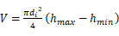 （1）
式中：
V——提升式截流井井筒的有效容积，m³；
d_{i}——井筒的内径，m；
h_{max}——最低停泵水位，m；
h_{min}——最高启泵水位，m。
      - 压力管道耐压强度试验

将压力管路系统两端用盲法兰封闭，管路内部充满水后连接试压泵，进行水压强度试验，试验压力为设计压力的1.5倍且不低于0.6 MPa，达到试验压力并稳压30 min，管道系统应无泄漏、无变形，且压力降不应大于0.05 MPa为合格。
    - 控制柜性能试验
      - 防护等级检验

按GB/T 4208的规定进行检验。
      - 电气间隙与爬电距离检验

按GB/T 3797-2016第6.4条的规定进行检验。
      - 绝缘电阻检验
采用500 MΩ绝缘电阻表进行测量，在有绝缘要求的端子和机壳间加上500 V±50 V直流电压，持续60 s±5 s后测量绝缘电阻。
      - 抗干扰性能力检验
设备在正常工况运行状态下，在距设备1 m 处启动功率大于20 kVA 的电焊机作为干扰源，检查设
备运行状态。
  - 功能试验
    - 设备启、停控制功能试验
      - 截流井处于现场手动控制状态下，手动启动和停止闸门、刀闸阀、水泵，检查设备启动、停止情况，有无异常。
      - 截流井处于自动控制状态下，在规定的进水流量范围内，截流井应能及时有效将水排出。并且自动启、停三个循环，检查闸门、刀闸阀、水泵的启动、停止情况，有无异常。
      - 截流井处于自动控制状态下，远程启动和停止闸门、刀闸阀、水泵，检查设备启动、停止情况，有无异常。
    - 截流排放工况转换功能试验
      - 重力式截流井
      - 设定雨量计的雨量和降雨强度控制值，使用自来水对雨量计进行喷淋，观察雨量和降雨强度达到设定值后，污水口闸门（刀闸阀）是否关闭，雨水口闸门（刀闸阀）是否开启。
      - 向井筒内注水，观察井筒液位达到截污液位时，污水口闸门（刀闸阀）是否开启，雨水口闸门（刀闸阀）是否关闭；继续向截流井内注水，观察井筒液位达到排放液位时；污水口闸门（刀闸阀）是否开启关闭，雨水口闸门（刀闸阀）是否开启。继续向截流井内注水，观察井筒液位达到行洪液位时；雨水口闸门（刀闸阀）是否全开。
      - 设定水质指标控制值，观察水质在线监测传感器读数低于设定值时，污水口闸门（刀闸阀）是否关闭，雨水口闸门（刀闸阀）是否开启。
      - 提升式截流井
      - 设定雨量计的雨量和降雨强度控制值，使用自来水对雨量计进行喷淋，观察雨量和降雨强度达到设定值后，水泵是否停止运行，雨水口闸门（刀闸阀）是否开启。
      - 向井筒内注水，观察井筒液位达到截污液位时，水泵是否启动，雨水口闸门（刀闸阀）是否关闭；继续向截流井内注水，观察井筒液位达到排放液位时；水泵是否停止运行，雨水口闸门（刀闸阀）是否开启；继续向截流井内注水，观察井筒液位达到行洪液位时；雨水口闸门（刀闸阀）是否全开。
      - 设定水质指标控制值，观察水质在线监测传感器读数低于设定值时，水泵是否停止运行，雨水口闸门（刀闸阀）是否开启。
    - 水泵运行控制功能试验
      - 使提升式截流井处于自动运行状态下，设定水泵的启、停液位值，向井筒内注水，检查水泵是否达到设定启动液位值时自动启动，是否达到设定停止液位时自动停机。
      - 使提升式截流井处于自动运行状态，修改定时单元，试验时间可在2 min到8 h之间任意设定，然后观察并记录水泵运行的切换情况，计量切换时间。
      - 使提升式截流井处于自动运行状态，模拟制造一台水泵故障，检查备用水泵的投入运行情况。
    - 运行工况监控功能检验
      - 在截流井正常运行的状态下，查看网络终端和手机终端显示的采集数据信息，时间间隔是否与设定值一致，设置监测装置的采集的参数是否全部上传，采集数据信息是否与控制柜面板上的显示信息一致。
      - 切换到远程控制模式，通过网络终端和移动终端远程修改设定参数或启停闸门、刀闸阀、水泵、等，观察设备的启停情况。
    - 远程报警功能检验
      - 将井筒液位达到超高、超低液位，观察远程监控平台的报警情况，查看网络终端和手机终端是否收到故障报警信息。
      - 人为制造闸门、刀闸阀、水泵、液压动力站等设备故障，观察远程监控平台的报警情况，查看网络终端和手机终端是否收到故障报警信息。
      - 人为非法打开控制柜、动力站、检修盖板时，观察远程监控平台的报警情况，查看网络终端和手机终端是否收到故障报警信息。
    - 数据远程传送、存储、查看功能检验
在截流井正常运行的状态下，通过网络终端和手机终端查看是否按设定时间间隔上传运行数据，
是否按设定的时间期限在远程监控平台存储数据；是否能查看实时运行数据和历史运行数据。
- 检验规则
  - 出厂检验
    - 出厂检验项目见表10。
    - 每台产品经厂质检部门检验合格并附有产品合格证后，方可出厂。
  - 型式检验
    - 型式检验项目见表10。
    - 正常生产时，每两年进行一次型式检验；若有下列情况之一时，应进行型式检验：
      - 新产品投产或老产品转厂生产的试制定型鉴定；
      - 原材料、结构、工艺有较大变动，可能影响产品性能时；
      - 产品停产一年以上后，恢复生产时；
      - 出厂检验结果与上次型式检验有较大差异时。
    - 型式检验应从出厂检验合格的产品中任选一台按规定逐项检验。产品在型式检验中，如有一项不合格或出现偶发性故障，应加倍抽样试验不合格项目，若加倍抽样试验全部合格，即判定型式检验合格。若两台设备经检验仍出现不合格项目或偶发性故障，则判定该批产品不合格。
- 检验项目
检验项目 |  | 出厂检验 |  | 型式检验 |  | 性能要求条款 | 试验方法条款
 |  | GIW | FIW | GIW | FIW | 性能要求条款 | 试验方法条款
外观 |  | √ | √ | √ | √ | 8.1 | 9.1
尺寸及  偏差 | 井筒尺寸及偏差 | √ | √ | √ | √ | 8.2.1 | 9.2.1
尺寸及  偏差 | 闸门尺寸及偏差 | √ | √ | √ | √ | 8.2.2 | 9.2.2
尺寸及  偏差 | 预留接管允许偏转角和方位偏差 | √ | √ | √ | √ | 8.2.3 | 9.2.3
尺寸及  偏差 | 控制柜尺寸偏差 | √ | √ | √ | √ | 8.2.4 | 9.2.4
井筒性能 | 井筒力学性能 | — | — | √ | √ | 8.3.1.1 | 9.3.1.1  9.3.1.2  9.3.1.3
井筒性能 | 不锈钢筒体抗腐蚀性能 | — | — | √ | √ | 8.3.1.2 | 9.3.1.4
工作性能 | 井筒密封性能 | — | — | √ | √ | 8.3.2.1 | 9.3.2.1
工作性能 | 闸门动作性能和密封性能 | — | — | √ | √ | 8.3.2.2 | 9.3.2.2
工作性能 | 刀闸阀动作和密封性能 | — | — | √ | √ | 8.3.2.3 | 9.3.2.3
工作性能 | 排水性能 | — | — | — | √ | 8.3.2.4 | 9.3.2.4
工作性能 | 连续运行能力 | — | — | — | √ | 8.3.2.5 | 9.3.2.5
工作性能 | 井筒有效容积 | — | — | — | √ | 8.3.2.6 | 9.3.2.6
工作性能 | 压力管道耐压强度 | — | — | — | √ | 8.3.2.7 | 9.3.2.7
控制柜性能 | 外壳防护等级 | — | — | √ | √ | 8.3.3.1 | 9.3.3.1
控制柜性能 | 电气间隙与爬电距离 | — | — | √ | √ | 8.3.3.2 | 9.3.3.2
控制柜性能 | 绝缘电阻 | — | — | √ | √ | 8.3.3.3 | 9.3.3.3
控制柜性能 | 抗干扰性能力 | — | — | √ | √ | 8.3.3.4 | 9.3.3.4
功能 | 设备启、停控制功能 | — | — | √ | √ | 8.4.1 | 9.4.1
功能 | 截流排放工况转换控制功能 | — | — | √ | √ | 8.4.2 | 9.4.2
功能 | 水泵运行控制功能 | — | — | √ | √ | 8.4.3 | 9.4.3
功能 | 运行工况监控功能 | — | — | √ | √ | 8.4.4 | 9.4.4
功能 | 远程报警功能 | — | — | √ | √ | 8.4.5 | 9.4.5
功能 | 数据远程传送、存储、查看功能 | — | — | √ | √ | 8.4.6 | 9.4.6
- 标志、包装、运输与贮存
  - 标志
    - 产品标牌应固定在明显部位，标牌的材料及标牌上数据的刻印方法应能保证其字迹在整个使用期间不易磨灭。标牌应符合GB/T 13306的规定。
    - 标牌至少应明确的内容如下：
      - 设备名称、型号；
      - 水泵台数、额定流量、扬程、功率；
      - 电源电压、额定频率、额定电流；
      - 筒体直径、高度、重量；
      - 制造厂商名称或商标；
      - 制造年月；
      - 出厂编号；
      - 执行产品标准号。
  - 包装
    - 水泵应用木箱包装，控制柜、液位计、雨量计等采用防雨、防振包装。
    - 一体化智能截流井出厂应有产品合格证、产品使用说明书、安装说明。
  - 运输
    - 在装卸、运输过程中应平稳，防止剧烈颠簸、硬性碰撞、重压、雨淋及化学品的侵蚀，在磨擦处应放置软质垫固定，防止与车厢碰撞。超高应加红色标志。
    - 在搬运、安装时，钢丝绳不应直接与筒体接触，不应捆缚人孔与进、出水管等附件提吊，不应加载吊装。
    - 多台产品同时装运时应用软垫隔开，不应直接接触和碰撞。
  - 贮存

应在干燥、通风、周围无腐蚀性介质的仓库内存放。

- （资料性）
一体化智能截流井工作原理与构造
  - 重力式一体化智能截流井工作原理示意见图A.1-1，构造组成示意见图A.1-2。
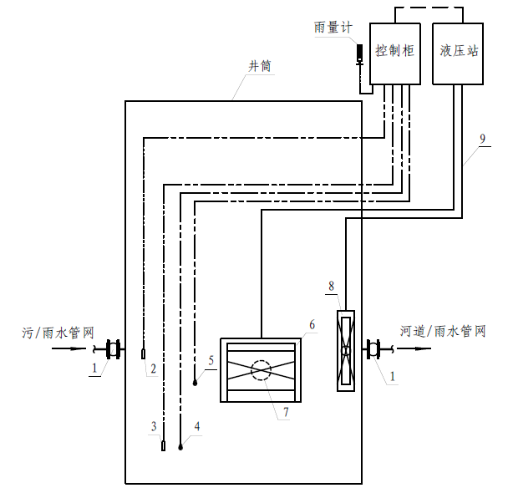
标引序号说明：
1-可曲挠橡胶软接头 | 3-静压式液位计 | 5-超高液位浮球开关 | 7—污水口 | 9-液压管道系统
2-水质检测仪 | 4-超低液位浮球开关 | 6—污水口闸门 | 8—雨水口闸门
图A.1-1 重力式一体化智能截流井工作原理示意图
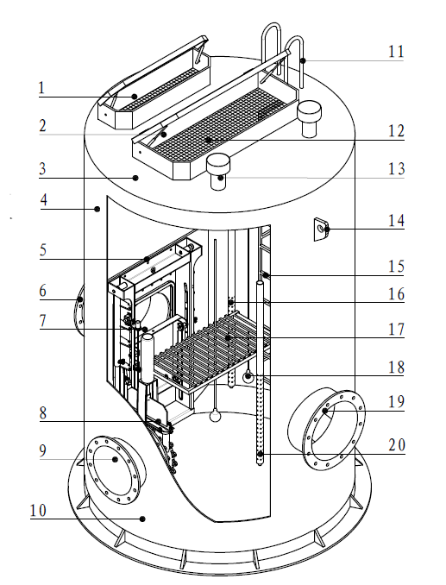
标引序号说明：
1——闸门检修孔及盖板  2——人孔及盖板  3——顶盖  4——筒体  5——溢流堰板 | 6——雨水口接管及法兰  7——雨水口闸门  8——污水口刀闸阀  9——污水口接管及法兰  10——底座 | 11——扶手  12——安全格栅  13——通气管  14——吊耳  15——爬梯 | 16——静压差液位计及护套  17——检修平台  18——浮球液位开关  19——进水口接管及法兰  20——水质检测仪
图A.1-2 重力式一体化智能截流井构造组成示意图
A.2 提升式一体化智能截流井工作原理示意见图A.2-1，井筒及内部构造示意见图A.2-2。
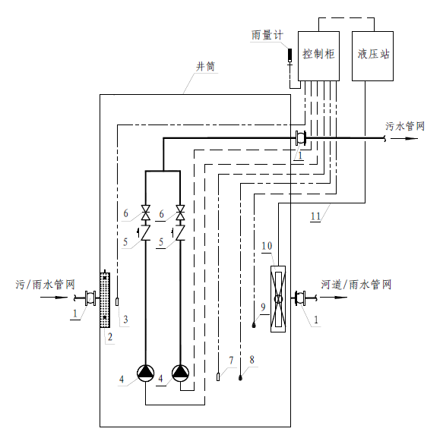
标引序号说明：
1-可曲挠橡胶软接头 | 4-水泵 | 7-静压差式液位计 | 10—雨水口闸门
2-提篮式格栅 | 5-止回阀 | 8-超高液位浮球开关 | 11—液压管道系统
3-水质检测仪 | 6-检修阀 | 9—超低液位浮球开关

图A.2-1 提升式一体化智能截流井工作原理示意图

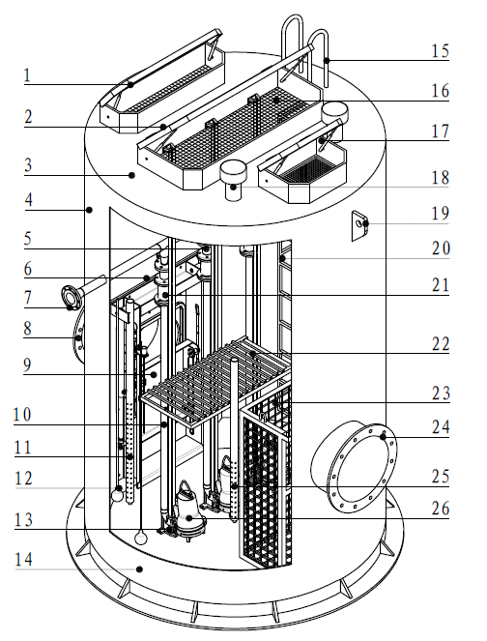
标引序号说明：
1——闸门检修孔及盖板  2——人孔及盖板  3——顶盖  4——筒体  5——检修阀  6——溢流堰板  7——污水口接管及法兰 | 8——雨水口接管及法兰  9——雨水口闸门  10——水泵出水管  11——静压差液位计及护套  12——浮球液位开关  13——水泵耦合底座  14——底座 | 15——扶手  16——安全格栅  17——格栅检修孔及盖板  18——通气管  19——吊耳  20——爬梯 | 21——止回阀  22——检修平台  23——提篮式格栅  24——进水口接管及法兰  25——水质检测仪  26——水泵
图A.2-2 提升式一体化智能截流井构造组成示意图
- （资料性）
试验用仪表及试验装置
B.1 试验用仪表参见表B.1。

表B.1 设备试验用仪表参见表
序号 | 名称 | 规格或型号 | 精度 | 单位 | 数量 | 备注
1 | 流量计 | DN100 | 2.5级 | 只 | 1 | 量程合适
2 | 压力表 | 0.6MPa | 1.5级 | 只 | 2 | 或压力传感器
3 | 电压表 |  | 2.5级 | 只 | 1
4 | 电流表 |  | 2.5级 | 只 | 1
5 | 量筒 |  | / | 只 | 1
6 | 计时表 |  | / | 只 | 1

B.2 试验装置如图B.1所示。
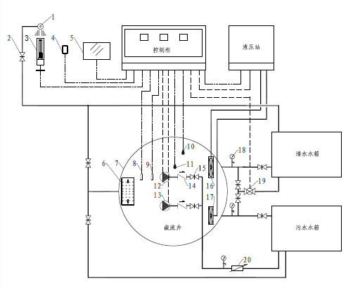
标引序号说明：
1-喷淋头 | 5-PC端 | 9-静压差式液位计 | 13—备用泵 | 17—污水口闸门或刀闸阀
2-闸阀 | 6-提篮式格栅 | 10-超高液位浮球开关 | 14—水泵止回阀 | 18—压力表
3-雨量计 | 7-筒体 | 11—超低液位浮球开关 | 15—水泵检修阀 | 19—管道泵
4-移动客户终端 | 8-水质检测仪 | 12—工作泵 | 16—雨水口闸门或刀闸阀 | 20—流量计

参考文献
［1］高模量聚丙烯一体化预制泵站 T/CECS
［2］市政排水用塑料检查井 CJ/T 326-2010
［3］耐化学腐蚀现场缠绕玻璃钢大型容器 HG/T 3983-2007
［4］水利水电工程钢闸门设计规范 SL 74-2019

